教学秘书设置评教课程

1.教学秘书通过以下菜单设置课程是否参评。
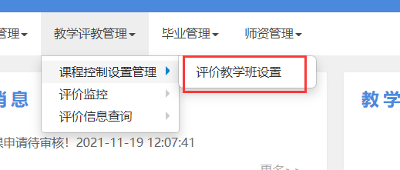

- 选中对应不需要评价的课程，点击右上角“设置”
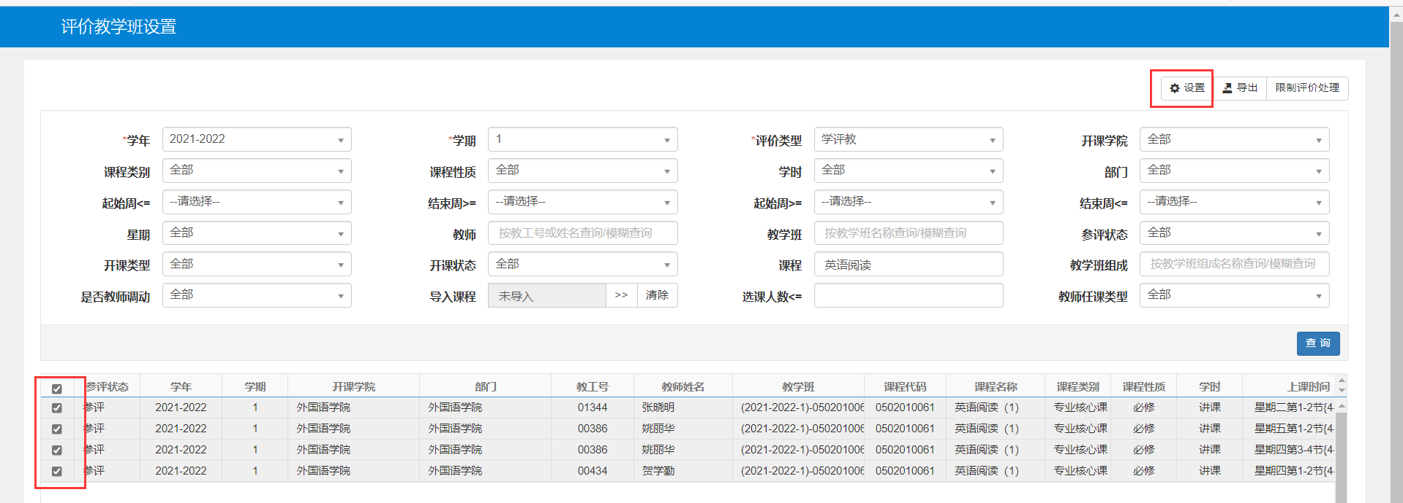

- 点击不参评，然后保存即这些课程不参与评教
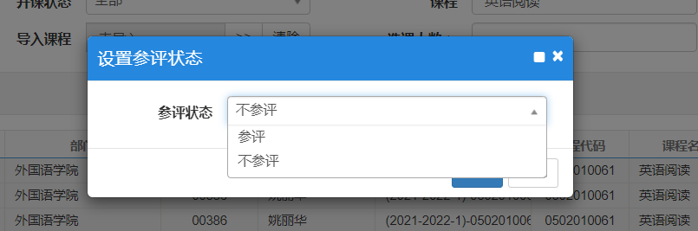

- 以下菜单可以看到哪些学生没有评教，及时督促学生完成评价工作
